Методическая разработка классного часа:
«Никто не забыт! Ничто не забыто!»

Выступление классного руководителя:
- Дорогие ребята, прошло уже очень много лет, но люди никогда не забывали и всегда будут помнить о тех страшных событиях, которые происходили в годы Великой Отечественной войны. Вся страна сплотилась на борьбу с неприятелем в те суровые годы. Мы с благодарностью храним в сердцах память о наших предках, подаривших нам мирное небо над головой, одержавших победу над фашистской Германией. Благодаря отваге и невероятному мужеству советских воинов, мы смогли победить. Однако эта победа далась им тяжелой ценой. Многие страны и Советский Союз в большей степени понесли колоссальные человеческие и экономические потери. В борьбе за Родину погибли миллионы людей, были разгромлены города, села, деревни. Все последние средства уходили на фронт, поэтому люди жили в нищете и голоде. Каждый год, 9 мая мы празднуем день Великой Победы над фашизмом, гордимся нашими солдатами за то, что они подарили жизнь будущим поколениям, обеспечили светлое будущее. День Победы отмечается не как заурядный праздник. Для нашего народа – это величайший праздник, это – день памяти павших. Это – почтение ныне живущим героям. Это ликование освобожденного народа. Это - вечное напоминание молодым, какой ценой добывалась Великая Победа (демонстрация слайдов).
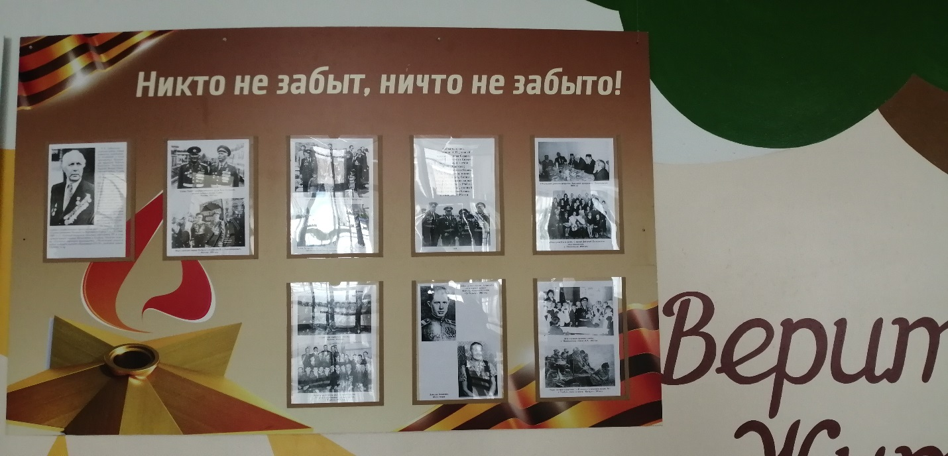
Нельзя сказать, что война осталась в далеком прошлом. До сих пор то тут, то там находят останки солдат, погибших на поле боя, оружие, осколки снарядов или даже неразорвавшиеся мины.
Выступление обучающегося:
- Рана, нанесенная фашистскими захватчиками нашей стране, до сих пор кровоточит. Поэтому, я решил немного рассказать о своих прадедах, воевавших в Великой Отечественной войне, а также о храме Вооруженных сил, в котором моя старшая сестра нашла фотографию нашего прадеда.
Мы нашли всех наших дедов и прадедов, защищавших Родину в годы Великой Отечественной Войны, и один из них - Канунников Николай Степанович. Это мой прадед (демонстрация слайдов).
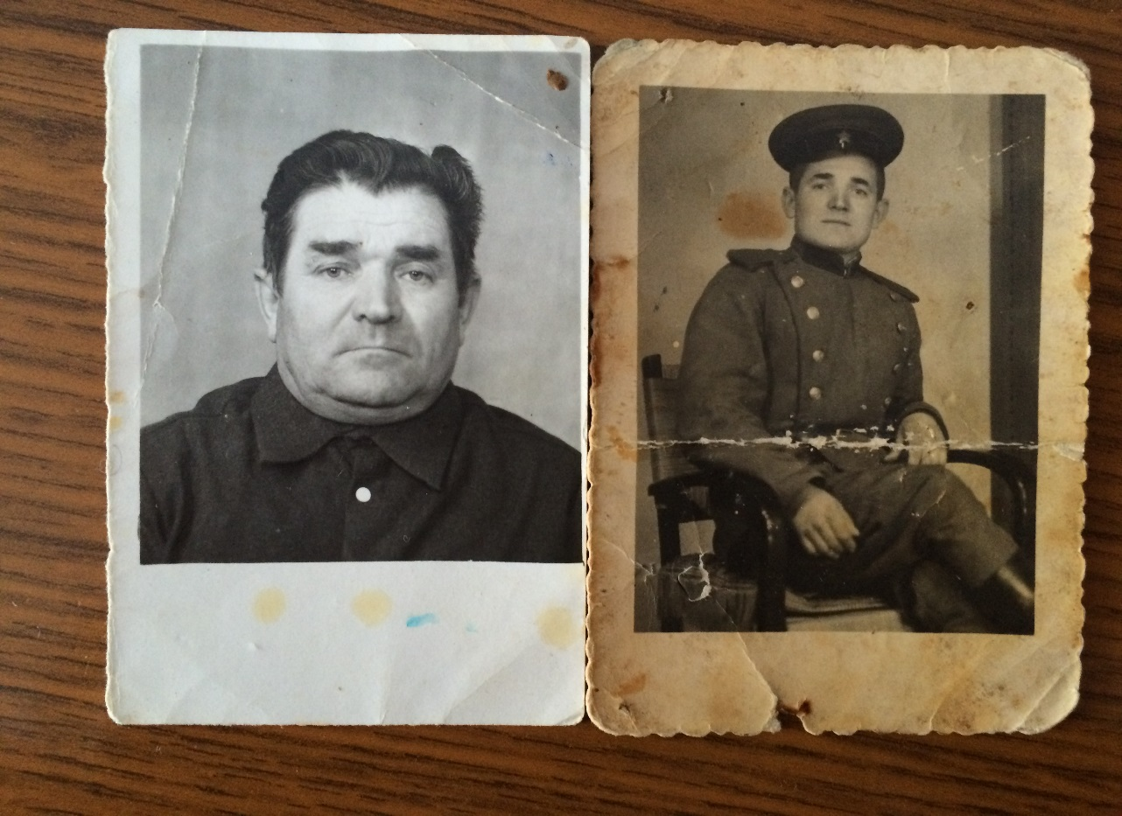
Он родился 27 сентября 1925 года в деревне Батаган Кузнечихинского района Татарской АССР. В архивах нашей семьи сохранилась учетно-послужная карточка к военному билету серии НЛ № 2603747. В ней написано, что прадед окончил 4 класса в 1937 году, гражданской специальности не имеет, присвоено воинское звание – рядовой, стрелок. 23 февраля 1943 года принял военную присягу в 86 пограничном полку. Участвовал в боях и походах с января 1943 года по декабрь 1943 года в Великой Отечественной войне. 4 декабря 1943 года был ранен в правую ногу. Также в этой карточке имеются дополнительные сведения: 30 марта 1964 года ВВК при Октябрьском РВК ТАССР признан негодным в мирное время, годен в военное время к нестроевой службе, приказ Министерства обороны СССР от 1961 года. Уволен в запас по ранению в мае 1945 года. Война то уже закончилась. Прадедушка, Николай Степанович, дошел до Германии, но в Берлине не был, так как его ранили в бою. Мы с гордостью храним все его награды, которыми он был награжден за участие в боевых действиях и за Отвагу. 2 июня 1969 года - награжден юбилейной медалью в честь 50-летия Вооруженных сил СССР, 27 января 1970 года был награжден медалью за Победу над Германией в Великой Отечественной войне, 4 июня 1979 года - награжден юбилейной медалью в честь 60-летия Вооруженных сил СССР. Умер 23 июля 1984 года.
Моя прабабушка, Канунникова Мария Ивановна, 22 января 1995 года также была награждена медалью в честь 50-летия Победы в Великой Отечественной войне.
Еще один мой прадед, который отдал свою жизнь в боях за Родину в Великой Отечественной войне – это Глухов Иван Яковлевич. Вот, что у нас сохранилось. 6 мая 1944 года из войсковой части моей прабабушке была отправлена похоронка:
«Секретно. Военному комиссару Тельмановского райвоенкомата Тат. АССР.
Извещение. Прошу известить гр. Глухову Александру Ильиничну, проживающую в селе Тюрняево Тельманского района Тат. АССР, в том, что ее муж Глухов Иван Яковлевич, рядовой красноармеец, в бою за Социалистическую Родину, верный воинской присяге, проявив геройство и мужество, был ранен и умер от ранения 26 апреля 1944 года. Похоронен с отданием воинских почестей в приусадьбе Борщев Тарнопольской области в братской могиле № 2, у Военной казармы. Начальник госпиталя, майор медицинской службы Темкин».
В декабре 1986 года прабабушка, Александра Ильинична, получила письмо из дома пионеров. Отрывок из письма красных следопытов: «Здравствуйте, дорогая Глухова Александра Ильинична. К Вам обращаются красные следопыты Борщевской восьмилетней школы. Ваш муж погиб за освобождение нашего города. Иван Яковлевич похоронен в Братской могиле, в нашем городском парке. Возле Братской могилы мы всегда проводим сборы отряда и дружины. На могиле никогда не вянут цветы. За Братской могилой ухаживаем мы – красные следопыты.
Скоро мы перейдем в новую красивую школу и хотим пополнить комнату Боевой Славы новыми материалами. Мы обращаемся с просьбой к Вам, вышлите пожалуйста фотокарточку...»
Прадедушки ушли на войну совсем молодыми восемнадцатилетними парнями, я горжусь ими и хочу быть похожим на них, быть таким же смелым и храбрым. Наша семья трепетно хранит все сохранившиеся реликвии и передает их из поколения в поколения (демонстрация слайдов).

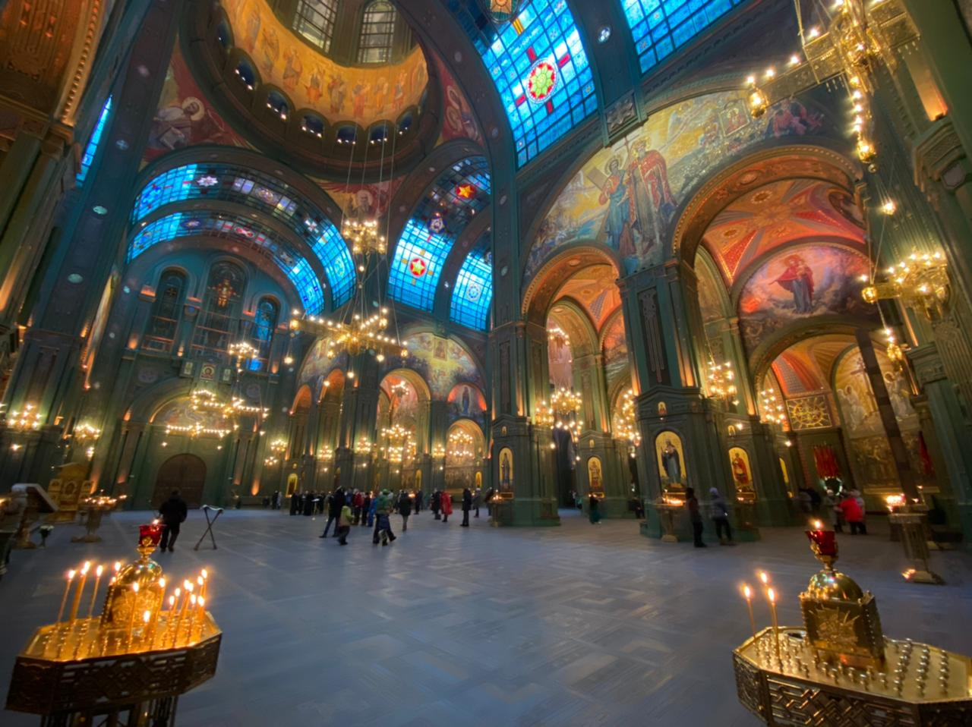

Моя родная сестра, Зубова Екатерина Владимировна живет в Москве и недавно она посетила музей, в котором увидела фотографии нашего деда. Поэтому я хочу вам рассказать о нем. Патриарший собор во имя Воскресения Христова, или Главный храм Вооруженных сил Российской Федерации – храм в честь Воскресения Христова, «посвященный 75-летию Победы в Великой Отечественной войне, а также ратным подвигам русского народа во всех войнах». Расположен на территории парка «Патриот» в Одинцовском городском округе Московской области. Строился на народные пожертвования и бюджетные средства Москвы и Московской области. Освящение прошло 14 июня 2020 года в рамках празднования 75-летия победы в Великой Отечественной войне. Строительство завершено 9 мая 2020 года.
В апреле 2020 года также стало известно о создании в храме Вооруженных сил мозаики, изображающей Парад Победы, на которой есть портрет Иосифа Сталина, что вызвало весьма неоднозначную реакцию как в церковных, так и в светских кругах. Глава синодального отдела Российской Православной церкви по взаимоотношениям церкви с обществом и средствами массовой информации Владимир Легойда заявил, что изображения Сталина в храме быть не должно, а также отметил, что «резкая реакция, которую вызвал данный художественный замысел свидетельствует, что эта инициатива требует более широкого обсуждения». Открытое письмо патриарху Кириллу с просьбой убрать изображение Сталина написали также православные деятели, известные консервативными и монархическими взглядами. Их поддержал митрополит Илларион (Алфеев). 12 мая того же года данную мозаику осудил Архиерейский Синод РПЦЗ. Заместитель министра обороны России, начальник Главного военно-политического управления Андрей Картаполов прокомментировал появление мозаики с изображением Сталина так: «Сталин – наш верховный главнокомандующий и председатель совета народных комиссаров», который вынес на себе всю тяжесть войны и принимал самые ответственные решения» По словам Картаполова, «Сталин вернул религию», а потому мозаика уместна. Стыдиться же ее, по его мнению, «велят какие-то господа из-за бугра» В конце концов, 16 мая 2020 года глава Экспертного совета Русской Православной церкви по церковному искусству, архитектуре и реставрации протоиерей Леонид Калинин сообщил, что мозаика с изображением Сталина будет размещена рядом с храмом, а не в самом храме.
Как отметил историк архитектуры Сергей Кавтарадзе незадолго до освящения храма, «мало какое здание в последнее время вызывало такие ожесточенные споры и столь яростное неприятие даже со стороны тех, кто как правило, склонен одобрять любые решения власти. Это покажется тем более примечательным, если вспомнить, что возведено оно буквально в чистом поле, в полусотне километров от Москвы, и ради его воплощения ничего исторически ценного сносить не пришлось. Фотографии храма вызывают поток язвительных комментариев и не комплиментарных сравнений в соцсетях, которым противостоят призывы не делать поспешных выводов и для начала увидеть ансамбль своими глазами. По-видимому, общество остро чувствует важность момента, то, что с воплощением спорного проекта мы оказались в поворотной точке – теперь открываются шлюзы и оказываются под угрозой привычные нам представления о том, что такое хороший вкус, что красиво, а что уродливо» .

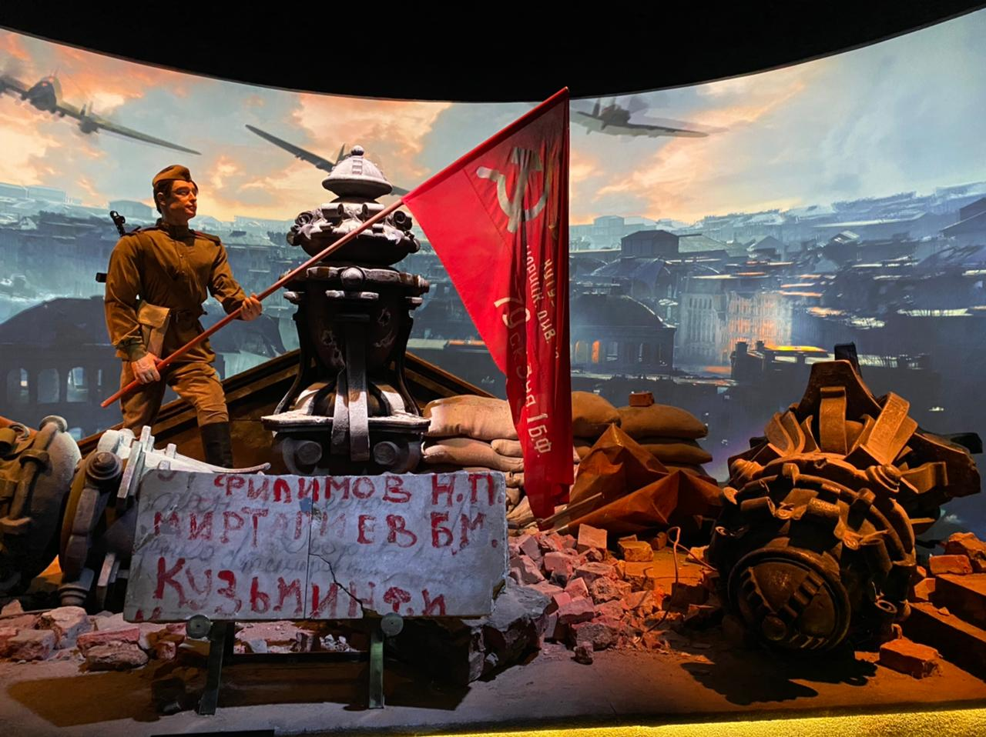
Внутри Храма Вооруженных сил расположен музейный комплекс «Дорога памяти». Это историко-художественный музей, мультимедийный комплекс последнего поколения в Московской области в составе Военно-патриотического парка культуры и отдыха Вооруженных Сил Российской Федерации «Патриот». Моя сестра, Зубова Анастасия Владимировна, в декабре 2020 года посетила этот музей и вот, что она нам написала: «Грандиозное сооружение, впечатляет и размахом, и красотой. Задумка и воплощение музея – выше всяких похвал. Здесь отражен каждый день войны через все залы музея. Металлические ступени сделаны из оружия третьего Рейха. Вся атмосфера в Храме и вокруг пронизана глубокой бесконечной скорбью и печалью по всем людям, положившим свои жизни на алтарь Великой Победы. Есть цифровые панели, где можно посмотреть всех участников Великой Отечественной войны с фотографиями и данными о них».
По левой стороне все залы музея демонстрируют мультимедийные хронологические ленты о событиях каждого дня Великой Отечественной войны с эффектами погружения в реальность. Правый блок комплекса отведен под уникальную экспозицию из масштабных интерактивных панелей, состоящих из миллионов изображений участников и ветеранов войны. Всего в музее 34 зала, из них 27 залов с иммерсивным эффектом полной (частичной) погруженности в интерактивную реальность. В экспозиции представлено более 4000 военных тематических экспонатов 1941-1945 годов, 100 единиц оружия и 323 знамени. В мемориальных галереях проекта 1418 шагов к Победе размещены гильзы от снарядов с землей с братских могил (захоронений) русских солдат, привезенной из 40 государств. В галерее памяти музея содержится информация о более чем 33 миллионах героев в виде фотографий и краткой информации об их боевом пути.
В музее также представлены эксклюзивные трофейные экспонаты – обувь и одежда солдат, участвовавших в сражениях. В залах музея «Дорога памяти», установлены установки очистки воздуха, поскольку там находятся настоящие реликвии. «…Там есть уникальные вещи и уникальные экспонаты, которые раньше нигде не выставлялись».
Выступление классного руководителя:
- Никогда не забывали в нашей стране о ветеранах Великой Отечественной войны. Для них устраивали концерты, организовывали праздничные чаепития, посвящали стихотворения, в средствах массовой информации появлялись новые фотографии с ветеранами, открывались новые монументы, музеи и галереи Боевой Славы. Все это имеет огромное значение, потому что время неумолимо. Как ни печально, но живых свидетелей тех страшных военных лет становится все меньше. В скором времени они исчезнут вовсе. Поэтому нам, их потомкам и продолжателям традиций, важно помнить их самих и их заслуги. Будущие поколения должны всегда помнить о том, какие ужасы приносит война и делать все возможное, чтобы предотвратить возникновение подобных конфликтов. А также сохранять ту незыблемую память поколений, которая зовется историей родной страны!

